

**小一小一·未来可期**

• **DAILY LIFEmmexport1594010006013**

**//2022/11/7**

//阶段课程二《我喜欢》

”

** 01 来园情况 **

### 1.**来园人数**：今日来园幼儿22人，苏美兮、张星妍、单昕若、王诗涵、王俊逸、唐晴朗请假。

2.**来园自理**：今天宝宝们都带了一件自己喜爱的玩具，忍不住跟朋友介绍，差点忘了要签到、放水杯呢。

3.**早点情况**：所有宝宝都吃了饼干喝了牛奶。

** 02 区域活动 **

|  |  |  |
| --- | --- | --- |
| QQ图片20221014192112IMG_4386 | IMG_4387 | IMG_4388 |
| 我们三个一起用积木搭一座城堡。 | 我今天在美工区用橡皮泥做美味的冰淇淋。 | 我们三个比赛插小刺猬的刺，看谁的 速度最快。 |
| QQ图片20221014192112IMG_4389 | IMG_4390 | IMG_4391 |
| 我们三个一起玩小熊拼图，找到方法就拼的很快哦！ | 我们一人一本书，坐在图书区里真舒服呢。 | 今天我是小厨师，做了一盘美味的蔬菜沙拉。 |

mmexport1590938236088 03 综合：玩具动起来 mmexport1590938236088

这是一节偏科学探索类的半日活动。玩具是伴随孩子成长的“玩伴”，随着技术的不断改进，目前出现的玩具种类很多，有惯性玩具、毛绒玩具、电动玩具、拖拉玩具以及机械玩具（发条的），动起来的现象明显，原理各不相同。本次活动主要是让孩子在玩玩具的过程中来发现玩具能“动”起来的秘密，并通过小朋友间的交流、互动，了解玩具能动起来的不同方法。

|  |  |  |
| --- | --- | --- |
| QQ图片20221014192112IMG_4374 | IMG_4376 | IMG_4377 |
| 我们先自己探索一下玩具的玩法。 | 可以与旁边的好朋友互相玩一玩。 | 我们两个不一样的小车行驶途中不小心撞到了一起。 |
| QQ图片20221014192112IMG_4379 | IMG_4380 | B33B4BD6D8F781FE091121E9AD1DF3C0 |
| 我的是一辆挖掘机，可以在工地上干活呢！ | 我的小月兔只要打开开关就会自己跑起来。 | 我们请小朋友们上来介绍一下不同的玩具。 |

**mmexport1590938236088 04 户外活动 mmexport1590938236088**

今天的天气真好，太阳暖洋洋的，我们来到了中操场玩轮胎啦，一起来看看吧！

|  |  |  |
| --- | --- | --- |
| QQ图片20221014192112ACD7F13E8B2FC057A559B7AB376D5495 | B3E70430E0F16BDC9572EFBC9C8E9D5E | 6E5EDD1479CC155EB162F4D28ABA48EF |
| 我是大力士，多大的轮胎我都能够搬得动。 | 我们把轮胎推到了斜坡上，一松手，轮胎就自己滚走了。 | 我们还把轮胎连在一起，一个跟着一个走。 |

**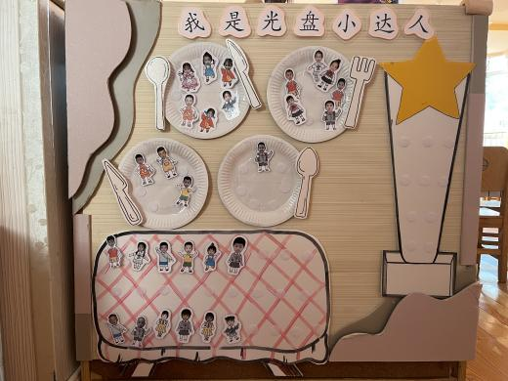mmexport1590938236088 05 生活活动 mmexport1590938236088**

**1.午餐时光**

中午吃的茭白胡萝卜虾仁、娃娃菜炒油面筋，喝的荠菜木耳山药汤。

饭后我们经过长廊，来到了后操场的轮胎山，又穿过小树林。

**2.午睡情况**

**今天几乎所有宝宝在12:50点之前都睡着啦！**

** 06 温馨提示 **

**/**

★.关于亲子游：

1.行程安排：7:15分准时在园门口指定位置进行点名，7:30出发，约8:40到达。到达后以班级为单位进行拓展游戏。10:30开始自由活动，午餐自理，15:20集合（集合地点会提前通知），约16:40到园。

2.来园请务必带好口罩，配合老师进行健康监测、测量体温。

3.坐大巴车时全程佩戴口罩，注意个人防护。

4.中途如有发热或身体不适等情况及时告知班级老师。

5.尽量穿轻便的服装及运动鞋。（有意向玩捕鱼游戏的记得带好换洗衣物，捕来的鱼可自备容器带走。）

6.提前备好垃圾袋、桌布等用品。

7.文明乘车，互相谦让，晕车乘客尽量往前坐。车内不喧哗，垃圾自行带离。

8.听从行程安排，保持通讯畅通，手机不要静音或震动，准时集合。

9.可以在孩子口袋里放家长或老师的电话号码，并告知孩子。

10.游玩过程中注意安全，不钻爬围栏、破坏公务。

明天我们不见不散哦~

**—END—**

**mmexport1591077507835**在一起的点滴都值得记录